深圳市普联技术有限公司
TP-LINK TECHNOLOGIES CO., LTD.
软件概要设计
模块名称: | 内存管理器模块
版 本: | V1.0
完成日期: | 2020/8/25
作 者: | 宋展仁
审 核:
批 准:
文件状态: | □草稿 □正式发布 □正在修改

版 本 历 史
版本/状态 | 责任人 | 起止日期 | 备注
V1.0/草稿 | 宋展仁 | 28Aug2020 | 创建文档，编写内存管理器设计文档。
目录
1. 前言 1
1.1. 项目简要说明 1
1.2. 任务概述 1
1.3. 可用资源 1
1.4. 术语定义 1
1.5. 参考资料 1
2. 需求分析 1
3. 原理概述 1
3.1. 协议分析（或设计） 2
3.1.1. 协议描述 2
3.1.2. 协议数据格式 2
3.1.3. 协议描述 2
3.2. 设计思想 2
4. 系统构架描述 2
4.1. 概述 2
4.2. 模块结构 2
4.3. 模块描述和建模 2
5. 任务（或线程）设计 3
5.1. 原因 3
5.2. 任务（或线程）内部流程 3
5.3. 任务（或线程）间通信 3
6. 重要算法与数据结构 3
7. 内存管理 3
7.1. 说明 3
7.2. 设计 3
8. 出错处理 3
9. 用户界面概要设计 4
9.1. 界面组织 4
9.2. 界面设计 4
10. 接口概要设计 4
10.1. 概述 4
10.2. 接口分类与功能 4
11. 可测试性设计 4
11.1. 测试环境部署 4
11.2. 测试用例设计 4
12. 开发环境及部署环境 4
12.1. 开发环境 4
12.2. 部署环境 5

前言

项目简要说明
实现一个内存管理器，实现过程中使用多种具体的实现方法（如bestfit算法、firstfit算法等）。用实现的内存管理器对之前的通用链表、队列、hash表的内存管理进行调整选择。同时提供相应的内存管理算法的内存碎片统计数据以及内存管理器的分配效率计算。

任务概述
本任务通过实现一个自己的内存管理器，具体的算法实现基于bestfit算法和firstfit算法进行模拟。内存管理器的考虑因素如下：
- 嵌入式平台场景考虑问题
- 兼容性，使用者方便平滑过渡
- 考虑可移植性。
- 考虑对内存空间的浪费程度。
- 考虑内存分配的速度。
- 考虑可调性
- 考虑可调试性
使用新的内存管理器对之前的通用链表、队列、hash表的内存进行管理
提供相应算法的内存管理算法的碎片统计数据
提供内存管理器算法的内存分配效率计算

可用资源
之前实现的通用双向链表、队列、hash表。

术语定义
无。

参考资料
[1] 李先静. 系统程序员成长计划. 人民邮电出版社. 2010.4.
[2] SMB产品线编码规范

需求分析

系统的对外提供的功能

bestfit算法内存管理器接口
提供以下接口：
- 创建内存管理器
- 内存管理器内存分配接口
- 内存管理器内存释放接口
- 内存管理器销毁接口

firstfit算法内存管理器接口
提供以下接口：
- 创建内存管理器
- 内存管理器内存分配接口
- 内存管理器内存释放接口
- 内存管理器销毁接口

详细的功能项及功能的分类
提供以下分类功能
- 头文件说明（memory_manager.h）：对内存管理器模块的数据结构、接口函数等进行声明
- 具体算法实现：bestfit算法、firstfit算法实现的内存管理器。分别在源文件
memory_manager_bestfit.c 与 memory_manager_firstfit.c 中
- 内存管理器的单元测试功能：分别对基于bestfit、firstfit算法的进模拟进行单元测
试cunit_test_memory_manager_bestfit.c、cunit_test_memory_manager_firstfit.c

功能分类之间的关系
memory_manager_bestfit模块与memory_manager_firstfit模块是对memory_manager模块接口的具体实现，
cunit_test_memory_manager_bestfit与cunit_test_memory_manager_firstfit单元测试模块是对具体实现模块的测试。

算法选择
实现内存管理器过程具体实现算法的选择如下：
- bestfit算法
- firstfit算法

原理概述
本章主要分析内存管理器的具体实现算法bestfit、firstfit

Best-fit算法原理分析

算法描述
Best-fit算法是操作系统为了解决动态内存分配中产生内存碎片的问题而采用的一种内存管理算法。在每次的作业内存分配中，best-fit算法总是从内存空闲区找到满足要求的、且内存最小的内存块分配给具体的作业，避免“大材小用”。

算法原理
- 从全部空闲区中找出能够满足作业要求的、且大小最小的空闲区；
- 空闲分区表中的空闲分区要按照内存块大小从小到大进行排序，自表头开始查找到第一个满足要求的自由分区分配

具体实现
- 使用一大块内存创建内存管理器，初始化内存管理器的接口函数以及用于管理空闲内存的空闲链表
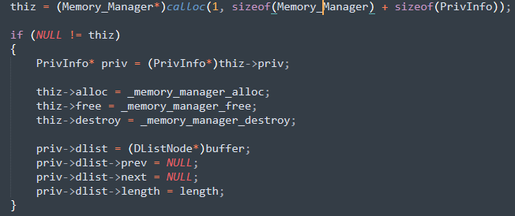

- 给作业分配内存，调用内存管理器内存分配接口函数。从空闲链表头节点开始遍历查找，直到空闲内存块大小大于作业所需内存。把当前空闲内存块从链表中摘除。当内存块过大时对内存块进行切块，把一块大小为作业所需内存，另一块按照内存块大小插入到空闲链表中的合适位置，维护一个按照内存块大小升序排序的空闲链表

- 遍历查找，直到空闲内存块大小大于作业所需内存
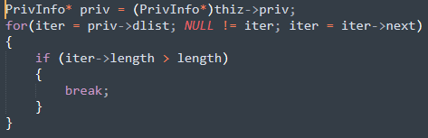
- 把满足条件的空闲内存块从链表中摘除
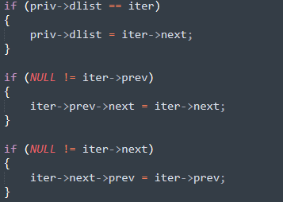
- 空闲内存块过大时，对内存块进行切块，一块给作业分配，另一块插入链表
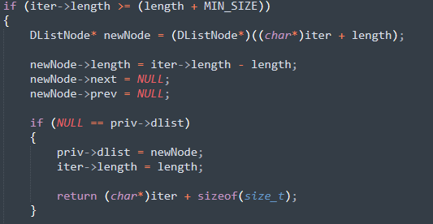

- 根据空闲内存块的大小把剩下的内存块插入链表的合适位置（保持链表按照内存块大小的升序排列）
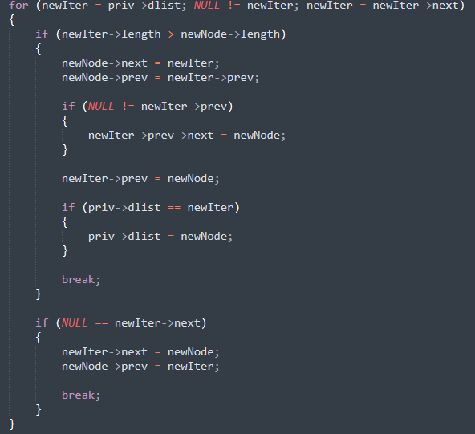
- 作业释放内存，调用内存管理器内存释放接口。释放的内存块根据大小插入到空闲链表的合适位置，使得空闲链表保持内存块大小升序排列。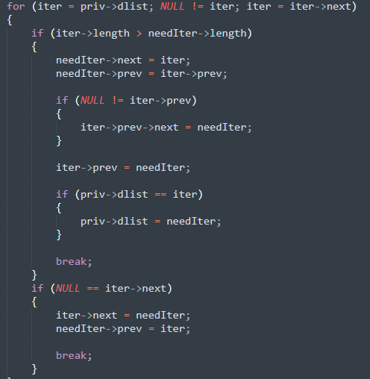
- 内存管理器销毁
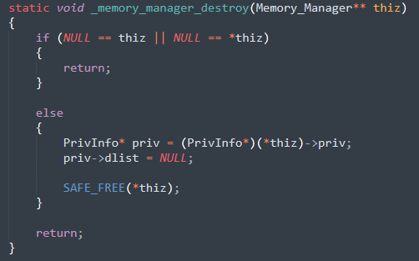

firstt-fit算法原理分析

算法描述
fisrtt-fit算法是一种具体的内存管理算法。在每次的作业内存分配中，best-fit算法总是从内存空闲区找到第一个满足要求的内存块分配给具体的作业，实现合适内存块的最快匹配。

算法原理
- 从全部空闲区中找出第一个满足作业要求的内存空闲区；
（2） 空闲分区表中的空闲分区要按照地址从小到大进行排序，自表头开始查找到第一个满足要求的自由分区分配

具体实现
- 使用一大块内存创建内存管理器，初始化内存管理器的接口函数以及用于管理空闲内存的空闲链表
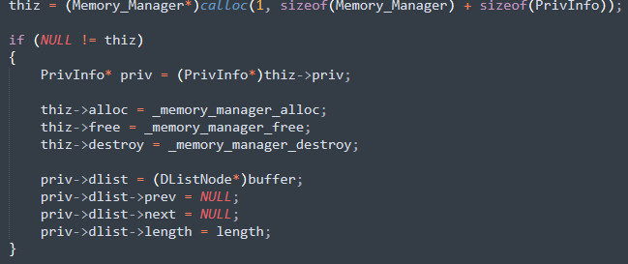
- 给作业分配内存，调用内存管理器内存分配接口函数。从空闲链表头节点开始遍历查找，直到空闲内存块大小大于作业所需内存。如果空闲内存块大小正合适，则把当前空闲内存块从链表中摘除，返回内存块可用内存的起始地址。当内存块过大时对内存块进行切块，把一块大小为作业所需内存，另一块代替原始空闲内存块插入到链表中，维护一个按照内存块起始地址升序排序的空闲链表
- 遍历查找，直到找到第一块空闲内存块大小大于作业所需内存
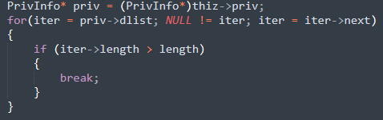

- 如果空闲内存块大小正合适，则把当前空闲内存块从链表中摘除
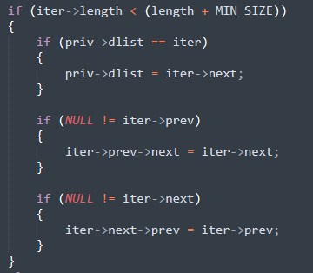
- 当内存块过大时对内存块进行切块，把一块大小为作业所需内存，另一块代替原始空闲内存块插入到链表中
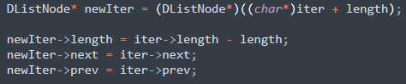

- 把剩下部分内存块作为新的内存块代替原始空闲内存块插入到链表中，保持链表按照内存块起始地址升序排列
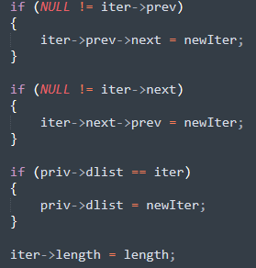
- 作业释放内存，调用内存管理器内存释放接口。释放的内存块根据起始地址插入到空闲链表的合适位置，使得空闲链表保持内存块起始地址升序排列。
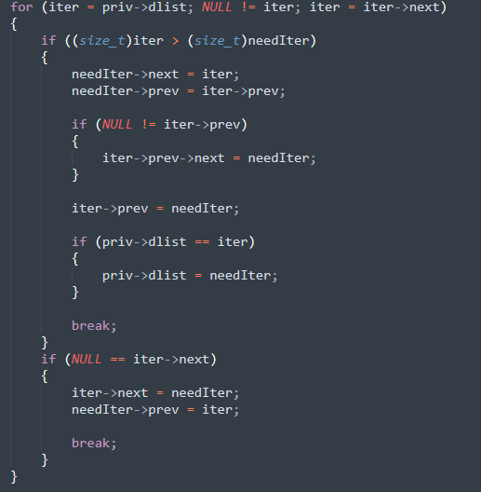
- 合并相邻的两块空闲内存块，递归合并整个链表中可能相邻的内存块
- 合并相邻的两块空闲内存块
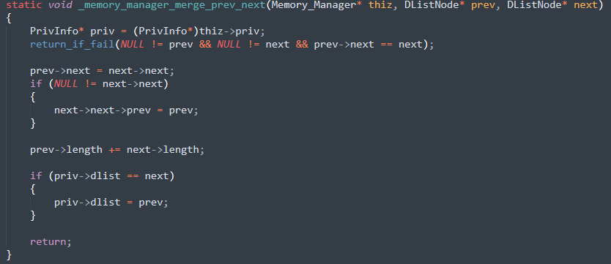
- 合并整个链表中相邻的内存块
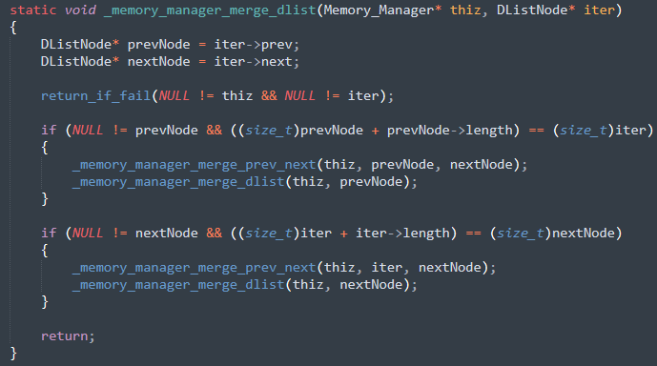
- 内存管理器销毁接口
实现同基于best-fit算法的内存管理器销毁接口

系统构架描述

概述
本任务是一个内存管理器模块。具体分为内存管理器接口声明模块，具体算法（best-fist、first-fit）的实现模块以及关于具体实现的单元测试模块。

模块结构
- 接口声明模块：memory_manager
- 具体实现模块：memory_manager_bestfit模块与memory_manager_firstfit模块
- 单元测试模块：cunit_test_memory_manager_bestfit
cunit_test_memory_manager_firstfit
- 模块间关系：接口声明模块说明了内存管理器的对外接口函数，具体实现模块是对接口声明模块的具体实现；单元测试模块是对具体实现模块的测试

模块描述和建模
- 接口声明模块：memory_manager
- 声明了内存管理器、空闲内存块的数据结构
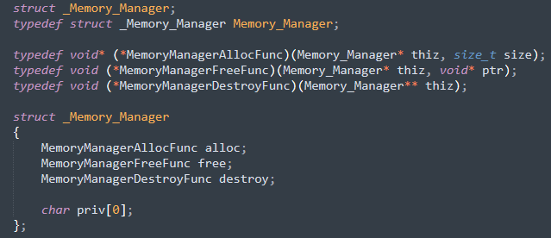
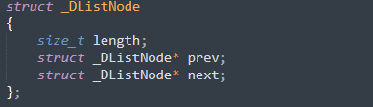

- 声明了内存管理器对外接口函数
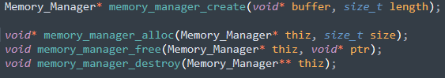
- 具体实现模块：memory_manager_bestfit模块与memory_manager_firstfit模块
具体实现模块见第3章的具体实现。
- 单元测试模块：cunit_test_memory_manager_bestfit
cunit_test_memory_manager_firstfit
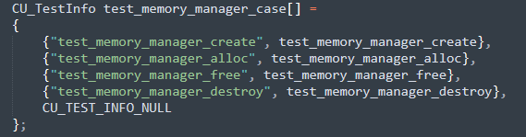
- 模块间关系：接口声明模块说明了内存管理器的对外接口函数，具体实现模块是对接口声明模块的具体实现；单元测试模块是对具体实现模块的测试
接口声明模块
memory_manager.h

bestfit算法具体实现模块
memory_manager_bestfit.c
firsttfit算法具体实现模块
memory_manager_firstfit.c

单元测试模块
cunit_test_memory_manager_bestfit.c

单元测试模块
cunit_test_memory_manager_firstfit.c

重要算法与数据结构
- 双向链表：使用链表管理维护空闲内存块，使得空闲内存块以一定的顺序排序。链表当中维护指向前驱节点、后继节点的指针，同时维护当前空闲内存块的大小。
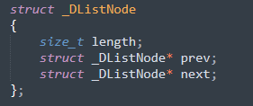

- 内存管理器结构体
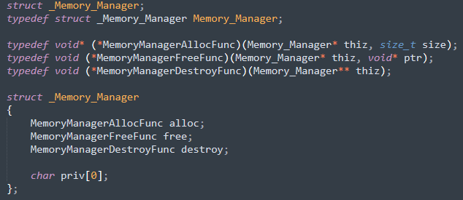

内存管理器接口函数：创建、分配内存、释放内存、销毁
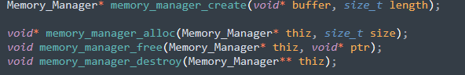

- Best-fit算法：内存管理算法。在每次的作业内存分配中，best-fit算法总是从内存空闲区找到满足要求的、且内存最小的内存块分配给具体的作业，避免“大材小用”。

- First-fit算法：内存管理算法。在每次的作业内存分配中，best-fit算法总是从内存空闲区找到第一个满足要求的内存块分配给具体的作业，实现合适内存块的最快匹配。

内存管理
使用本任务实现的内存管理器对内存进行管理。

说明
- 先使用大块内存块创建内存管理器，同时初始化内存管理器接口以及管理内存块的链表
- 分配内存，调用内存管理器的内存分配接口
- 释放内存，调用内存管理器的内存释放接口
- 销毁内存管理器，调用销毁接口

设计
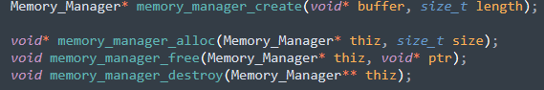

接口概要设计
本章的接口指提供给其他模块调用的接口。如果需要给其他模块或对外提供接口，在本章说明，否则删除本章。
接口的设计要与使用模块的设计人进行协商。要注意完整性（能实现所有需要的功能）和易用性（不能让使用者需要经过复杂的准备或步骤才能调用）。

概述
内存管理器提供了内存管理器的对外创建接口、内存分配接口、内存释放接口和内存管理器销毁接口，实现了具体操作的封装，而具体的内存分配释放等操作不对外暴露，全部定义为static函数。考虑了封装、接口、隔离变化等思想。

接口分类与功能
具体实现接口设计，包括接口的分类及功能说明，大致的输入和输出。
（1）内存管理器创建接口，输入为可用内存地址以及长度；长度为内存管理器指针
Memory_Manager* memory_manager_create(void* buffer, size_t length);
（2）内存管理器内存分配接口；输入为内存管理器以及需要分配的内存大小，输出为可用内存的起始地址或者NULL
void* memory_manager_alloc(Memory_Manager* thiz, size_t size);
（3）内存管理器内存释放接口；输入为内存管理器以及需要释放内存的起始地址
void memory_manager_free(Memory_Manager* thiz, void* ptr);
（4）内存管理器销毁接口；输入为内存管理器指针
void memory_manager_destroy(Memory_Manager** thiz);

开发环境及部署环境

开发环境
指明开发所需环境，如：
- 硬件：I5-9400 CPU 2.90Ghz，16GRAM
- OS：Linux/centos 7
- 编译器、集成开发环境：GNU Toolchain
- 编辑器：sublime text3

部署环境
无。

